# Ссылка на Github

<https://github.com/scrimers/ml-summer-school-2017>

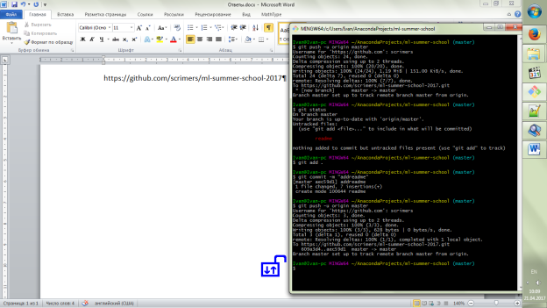

# Решение задачи по математике

***Условие****: В центре прямоугольного бильярдного стола длинной 3.6 м и шириной 1.2 м расположен бильярдный шар. По нему ударяют кием в случайном направлении. После удара шар останавливается, пройдя ровно 2.4 м. Найдите ожидаемое число отражений от бортов.*

Схематично поле можно изобразить как на рисунке 2.1.

Для решения задачи и исключения некоторых неоднозначностей введём предположения:

‑ угол падения равен углу отражения;

‑ шар в углах не может «застрять», т.е. не может быть множественного отражения от бортов;

‑ влияние других физических эффектов и явлений отсутствует (угловая скорость вращения, шероховатость поверхности поля и т.п.);

‑ попадание в лузу – не считаем отражением; происходит при точном попадании.

Тогда поле можно много раз отразить и провести линию пути движения шара. Шар будет двигаться по этому полю, а далее по его отражениям. Все возможные способы движения шара ограничены окружностью радиусом 2.4 (рис. 2).

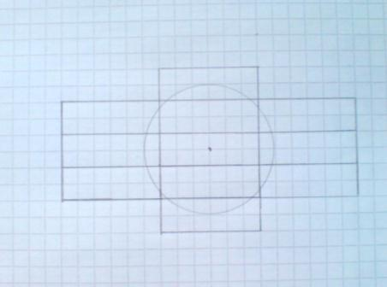

3.6

1.2

R 2.4

Рис. 1 – Схема поля и его отражений с основными размерами

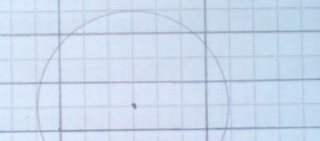

Рис. 2 – Движение шара и его отражения (штрихом). Углы падения и отражения

Рассмотрим некоторые примеры движения шара. Частные случаи (рис. 3).

К ближнему борту (если там нет лузы или она слишком близко). Считаем расстояние: 0.6, касание, 1.2, касание, 0.6, остановка; 0.6 + 1.2 + 0.6 = 2.4.

К дальнему борту. Считаем расстояние: 1.8, касание, 0.6, остановка; 1.8 + 0.6 = 2.4.

а) б)

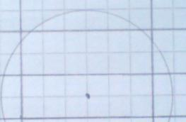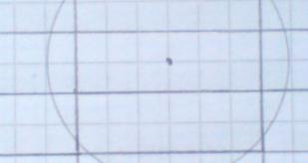

Рис. 3 – Примеры движения шара: а) к ближнему борту; б) к дальнему борту

В целом всё видно из рисунков, по построению (рис. 4). Линия движения на рисунках проходит через центр шара. Отдельный комментарий для момента, когда шар близко к углам (рис. 4.б). На рисунке я отметил линию движения шара и линию касания.

а) б)

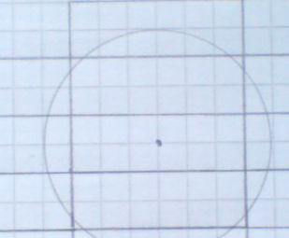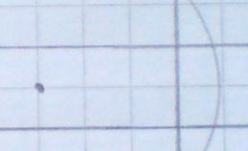

Рис. 4 – Примеры движения шара: а) в дальнюю лузу;  
б) движения шара, являющегося не материальной точкой   
(красная линия – линия движения)

Для более точного ответа рассмотрим все углы. Считаем, что ноль градусов соответствует направлению вертикально вверх. Для 0 градусов – попадание в лузу, 0 отражений.



**О**

А

Б

Б1



**О**

2.4

1.8

1.8

А

Б

Б1

В1

В

Рис. 5 – Расчёт для углов до 48.59 градусов

Угол ОАБ = 90 – asin(1.8/2.4)= 41.40

Угол ОАБ1 = 90 – acos(1.8/2.4)= 48.59

В промежутках:

(0; 41.40] отражений – 2 шт.

(41.40; 48.59) отражений – 1 шт.

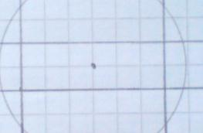

**О**



**О**

2.4

0.6

1.8

А

Б

В

Рис. 6 – Расчёт для углов до 48.59 градусов

Угол ОАБ: 90 – asin(0.6/2.4) = 75.52

Тогда для промежутка (75.52; 104.47) – 1 отражение.

На краях этого промежутка – попадание в лузу, т.е. ноль отражений.

Далее картина повторяется. Полный список углов и отражений.

**0 – попадание в лузу**

(0; 41.40] отражений – 2 шт.

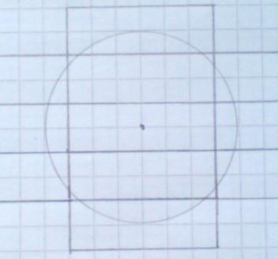

0

41.40

48.59

75.52

104.47

131.41

138.60

(41.40; 48.59) отражений – 1 шт.

[48.59; 75.52] отражений – 2 шт.

**71.56 – попадание в лузу**

(75.52; 104.47) отражений – 1 шт.

[104.47; 131.41] отражений – 2 шт.

**108.43 – попадание в лузу**

(131.41; 138.60) отражений – 1 шт.

[138.60; 180] отражений – 2 шт.

**180 – попадание в лузу**

(180; 221.40] отражений – 2 шт.

(221.40; 228.59) отражений – 1 шт.

**251.57– попадание в лузу**

[228.59; 255.53] отражений – 2 шт.

(255.53; 284.48) отражений – 1 шт.

**288.44– попадание в лузу**

[284.48; 311.41] отражений – 2 шт.

(311.41; 318.60) отражений – 1 шт.

[318.60; 360] отражений – 2 шт.

Математическое ожидание для всей окружности направлений будет примерно равно:

( (0+41.40) + (-48.59+75.52) ) * 4 /360 * 2 + ...

( (-41.40+48.59) + (-75.52+90) ) * 4 /360 * 1 ≈ 1.7592

Здесь в расчётах взят сектор в 90 градусов и использован 4 раза, т.к. эти части зеркальны.

**Ответ на вопрос. Ожидаемое число отражений чуть меньше чем 1**.**7592**, но очень хочется верить, что это будет – 2 шт.